Una Charla de la Tarde para saborear la memoria

- El miércoles 25 de julio será la sexta Charla de la Tarde de 2018, llamada Sabores, memoria y antropología: relatos desde la cocina, en Mercado del Tranvía, a las 6:30 p. m., con entrada libre.
- La franja Charlas de la Tarde salió de la Fiesta del Libro y la Cultura para recorrer la ciudad y conversar sobre el tema de este año de los Eventos del Libro: Las formas de la memoria.

De los aromas, de los gustos que deleitan el paladar, de esas preparaciones que nos remiten a otras épocas, se hablará en la sexta Charla de la Tarde, Sabores, memoria y antropología: relatos desde la cocina, que se realizará el 25 de julio en un lugar muy apropiado para esta temática: el Mercado del Tranvía, en Buenos Aires.

En esta Charla, que se llevará a cabo a las 6:30 de la tarde, con entrada libre, conversarán Ramiro Delgado, profesor del Departamento de Antropología de la Universidad de Antioquia y director del Laboratorio de Comidas y Culturas; y Juan Pablo Tettay, periodista gastronómico del periódico Vivir en El Poblado.

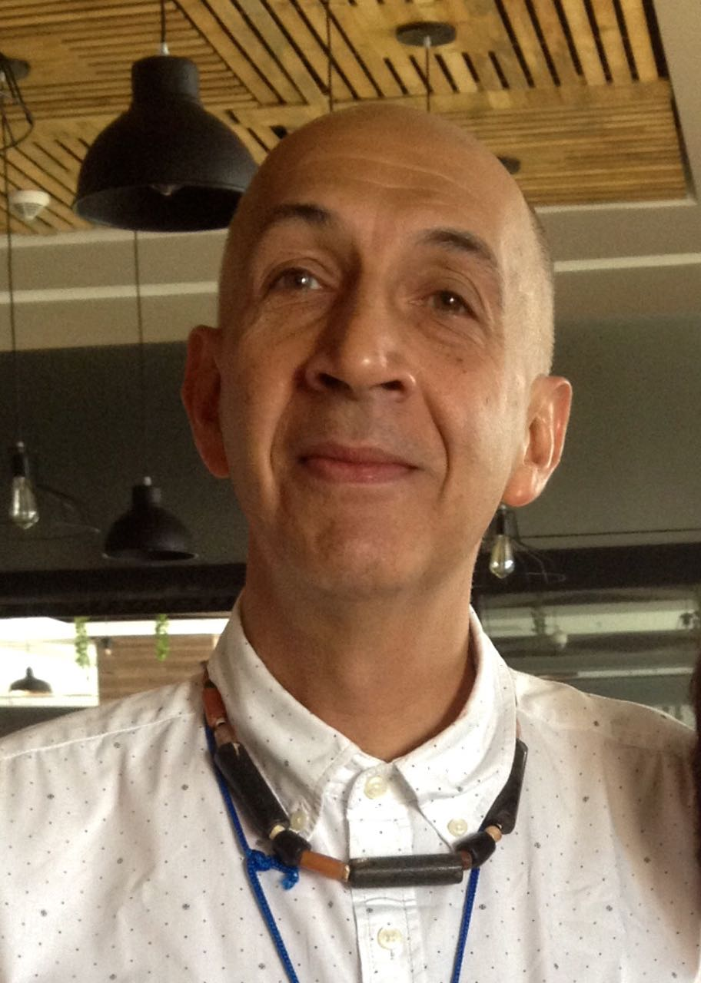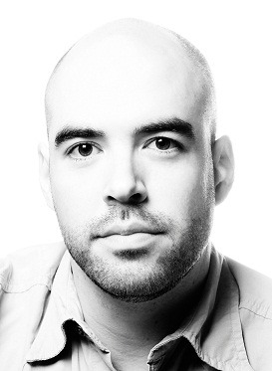
Juan Pablo Tettay
Ramiro Delgado

La anterior Charla de la Tarde se desarrolló el 23 de junio en el marco de segunda Fiesta del Libro y la Cultura Comunitaria, en la Biblioteca Pública Centro Occidental, de la Comuna 13. Se denominó Resistir. Memorias de batallas que se ganan apostándole a los sueños, con Javier Naranjo, escritor y gestor cultural, y Jeihhco, reconocido artista de hip hop y líder social del proyecto Casa Kolacho.

Estas Charlas, que hacen parte de una de las franjas más reconocidas por los asistentes a la Fiesta del Libro y la Cultura, son itinerantes y están llegando, desde febrero, con invitados muy interesantes a lugares diversos de Medellín, con temáticas como Las formas de la memoria, el arte como manifestación viva de la memoria, las voces nativas que narran la memoria y ¿qué tanto extrañamos los ficheros de las bibliotecas?

La conversación del 25 de julio sigue preparando el ambiente para la Fiesta del Libro y la Cultura, que se desarrollará del 7 al 16 de septiembre, y que será el tercer gran Evento del Libro del año. La invitación a esta charla de sabores es de la Alcaldía de Medellín, a través de su Secretaría de Cultura Ciudadana.

Descarga la ecard de invitación, compártela en tus redes sociales y etiquétanos. ¡Te esperamos!

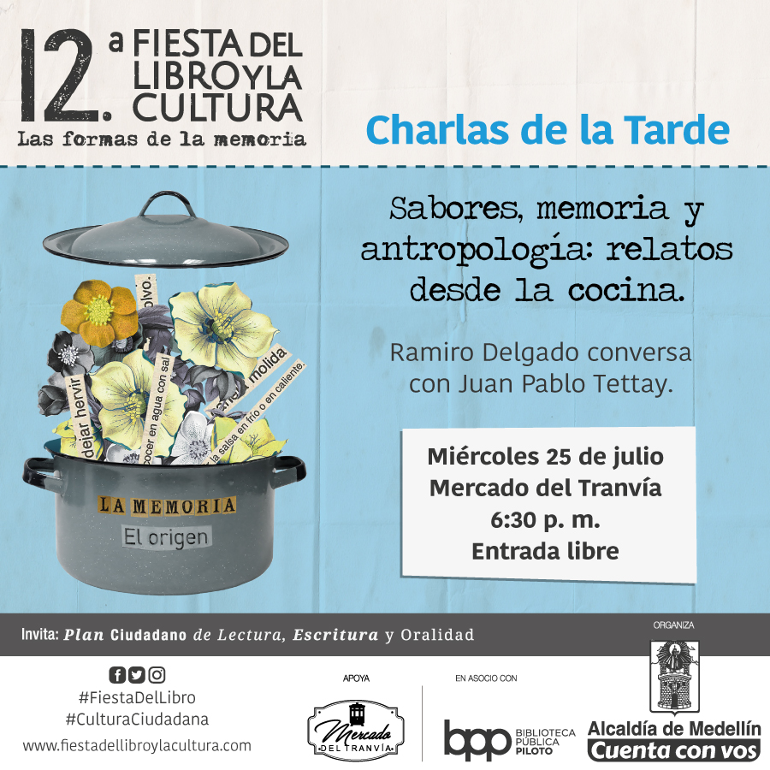

Información para periodistas
Paola A. Cardona Tobón
Jefa de Prensa Eventos del Libro
Celular 318 311 3147
prensa@fiestadellibroylacultura.com

Jonatan A. Cuadros Rodríguez
Coordinador Comunicaciones Eventos del Libro
Celular 312 841 3552
comunicaciones1@fiestadellibroylacultura.com

